SUGGESTIONS D’EXERCICES

Observation d’un groupe d’enfants explorant le jeu avec des blocs
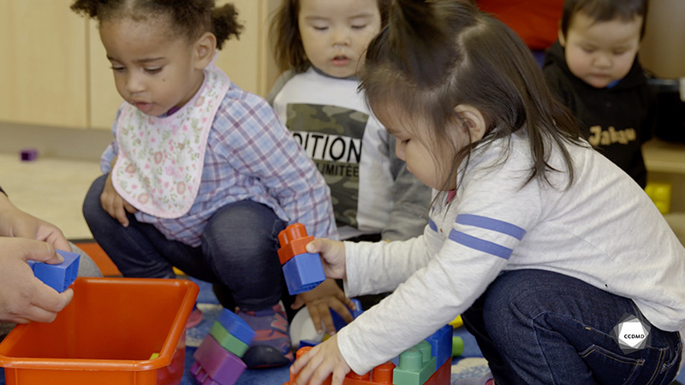
Vidéo : Jouer aux blocs

Objectifs
- Analyser la profession.
- Favoriser le développement holistique de l’enfant.
- Observer le développement et le comportement de l’enfant.
- Établir une relation positive avec l’enfant.
- Encourager des comportements positifs chez l’enfant ou le groupe d’enfants.
- Planifier des interventions éducatives démocratiques.
- Organiser l’environnement éducatif.
- Animer des interventions éducatives axées sur l’apprentissage actif.
- Évaluer la qualité éducative.

Déroulement
Durée approximative : 3 h
ÉTAPE 1
- Visionner l’extrait vidéo en grand groupe ou individuellement
ÉTAPE 2
- Individuellement ou en équipe de deux, noter dans la grille ci-dessous les éléments observés dans l’extrait qui démontrent que l’éducatrice permet à l’enfant de rester engagé dans ses actions, de développer ses habiletés et d’apprendre.
Éléments observés qui démontrent que l’éducatrice permet à l’enfant de rester engagé dans ses actions :
Éléments observés qui démontrent que l’éducatrice permet à l’enfant de développer
ses habiletés
Éléments observés qui démontrent que l’éducatrice permet à l’enfant d’apprendre
de nouvelles notions et de relever des défis
ÉTAPE 3
- Faire part de ses observations au groupe.
- Poser des questions et échanger en grand groupe
ÉTAPE 4
- Visionner une seconde fois l’extrait vidéo en grand groupe ou individuellement.
ÉTAPE 5
- Amorcer une démarche réflexive à partir des questions suivantes :
- Quelle a été une situation où vous avez été en contexte éducatif avec des enfants?
- Quels gestes avez-vous posés pour démontrer votre capacité de modelage (se positionner dans son rôle afin de permettre aux enfants de rester engagés dans l’action, de permettre le développement de leurs habiletés et de soutenir leurs apprentissages)?
- Qu’auriez-vous pu faire de plus?

- Noter vos réflexions dans l’espace prévu ci-dessous :
Explication de la situation vécue avec des enfants
Quels ont été les gestes posés qui démontraient votre capacité de modelage?
Qu’auriez-vous pu faire de plus?
ÉTAPE 6
- Présenter le fruit de vos réflexions au reste de la classe.
- Prévoir du temps pour une période de questions et d’échanges.

idées d’exercices supplémentaires
- En équipes de trois ou quatre, choisir un enfant de l’extrait vidéo. Tout au long de l’extrait, observer cet enfant afin de relever des comportements (verbaux et non verbaux). Tenter ensuite de dégager quelques caractéristiques du tempérament de l’enfant.
- Effectuer une visite en milieu de garde et observer le personnel éducateur à différents moments de la journée afin de relever les attitudes éducatives qui démontrent leur capacité à appliquer le concept de modelage auprès des enfants.

